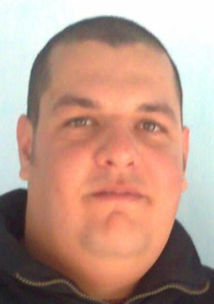Gilberto Maciel Lemes
Brasileiro, casado, 34 anos
balneário Piçarras – SC
Telefone: (47) 3345 0028 /84760783
Obs.Possuo veiculo próprio!
E-mail: gilmarc666@gmail.com
- CNH:AC
FORMAÇÃO
- 2010 – Ensino Médio, Escola Dinâmico, URUGUAIANA/RS.
- 2010/2011 – Técnico em Informática – SENAC URUGUAIANA – RS.
EXPERIÊNCIA

- 2005/2006 – Autônomo – Motorista de Caminhão Boiadeiro - Uruguaiana / RS
- 2010-2011 – TAMANDARÉ IATE CLUBE- Uruguaiana / RS
Cargo: Porteiro
Principais atividades: Controle de entrada e saída de pessoas e veículos, cadastro de visitantes, manutenção do estacionamento e pátio, operação de guincho de barcos.Atendimento de ligações, atendimento ao publico .
- 2014-2015 – GUERREIROS SERVIÇOS DE CONSERVAÇÃO E PORTARIA LTDA / RS
Cargo: Porteiro
Principais atividades: Controle de entrada e saída de pessoas e veículos, cadastro de visitantes, ronda ostensiva no pátio,atendimento ao publico em geral.
- 2015-2015 – ORION CLUB-EQUIPE DE SEGURANÇA / RS
Cargo: segurança
- Principais atividades: manter a ordem durante festas e eventos, efetuar revista do publico em geral.
- 2016-2017 – EMPREENDIMENTO HOTELEIRO MARIA CLARA FLORIANO/SC
Cargo: recepcionista noturno
- Principais atividades: receber hospede, atendimento em geral, conferencia de reservas.
QUALIFICAÇÕES E ATIVIDADES PROFISSIONAIS

- Curso Técnico de Informática – Módulo Web Designer, Módulo Admin. De Redes, Módulo Manutenção de Computadores já concluídos.
- Curso de segurança de grandes eventos/imobilizações táticas
_________________________________________________________________________________________
OBS:
- Meio de transporte próprio
- Preferência 3°turno
Bal. Piçarras – SC– 03/2017

